館頁index.html

1. 搜尋引擎

1.目的地樣式

台灣這條線下方顯示方式台灣 底下直接列出城市 如下圖

點擊後將名稱帶上欄位 關閉選單視窗

參考<https://www.liontravel.com/> 團體的部分

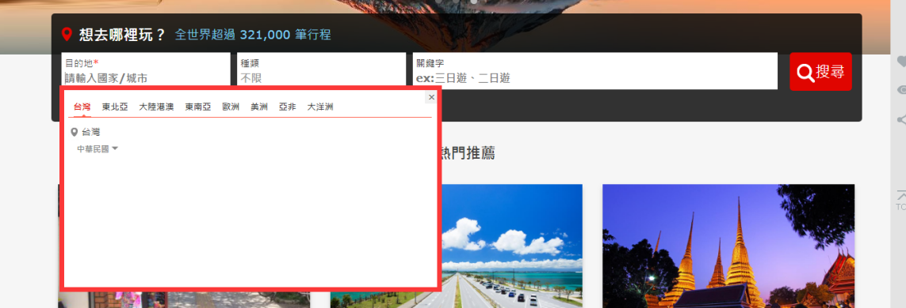

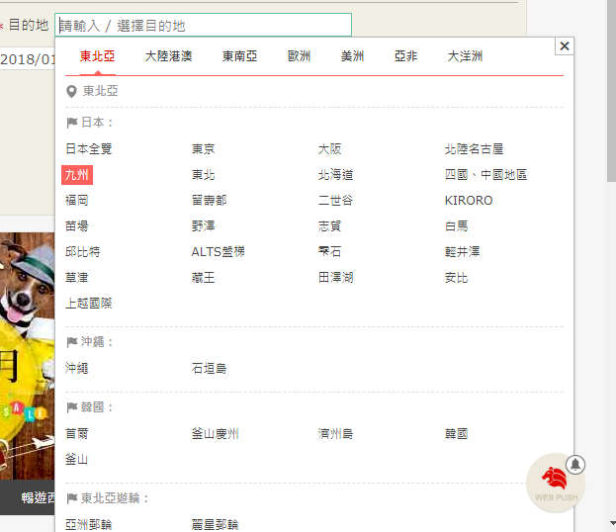

東北亞 底下列出國家、城市

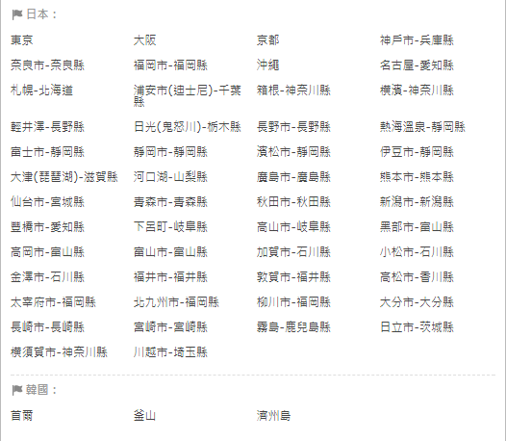

大陸港澳 底下顯示中國大陸 和底下城市

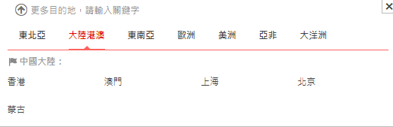

東南亞 底下列出國家、城市

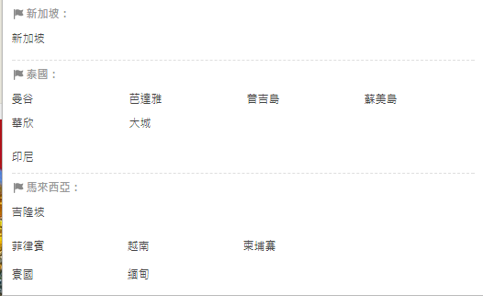

歐洲 只列出國家

美洲 只列出國家

亞洲 只列出國家

大洋洲 只列出國家

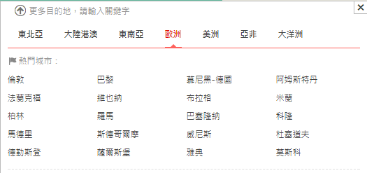

2.補字選項移動時可使用鍵盤上下鍵

3.補字內容來自選單內容，最多顯示 10 筆

4.國家中文名(國家代碼)

5.城市中文名(城市英文名)-國家中文名(國家代碼)

6.譬如選擇城市(不只有城市 選擇國家也會) 地區旁出現紅點 如底下的效果

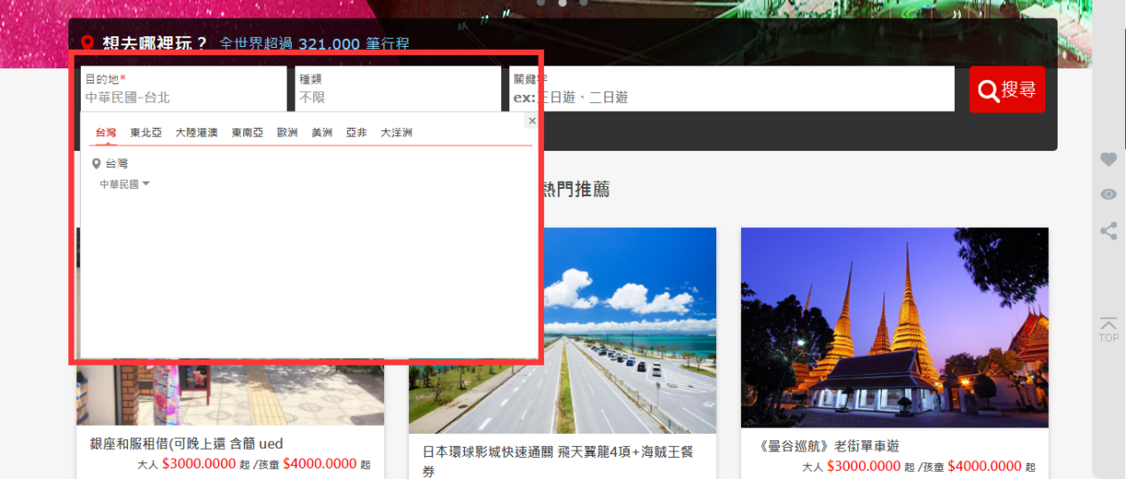

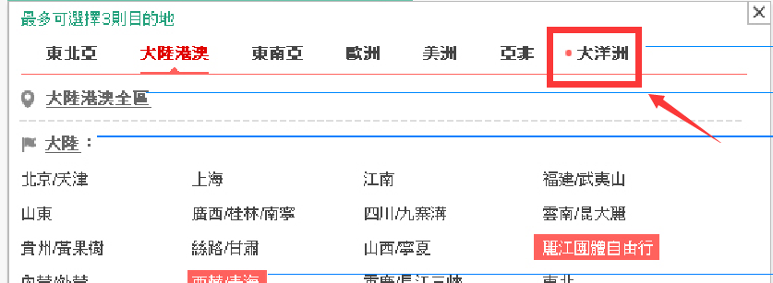

7.只要經過輸入的方式填寫 再次點擊都出現補字選單 如果經由點擊選單或空白點擊 則出現國家城市的選單

8.如果出現補字選單 點擊其他的地方或送出搜尋時都會自動抓取第一筆的補字資料

9.補選選單中完全符合補字文字順序放在最前面

10.如果輸入內容 後方出現清除按鈕



11.hover過去 底圖示白色框



2.搜尋引擎-種類

1.如果未選定國家城市，點擊種類就會跳出出現錯誤提示alert「請先選擇國家/城市」，樣式請修改為如下圖

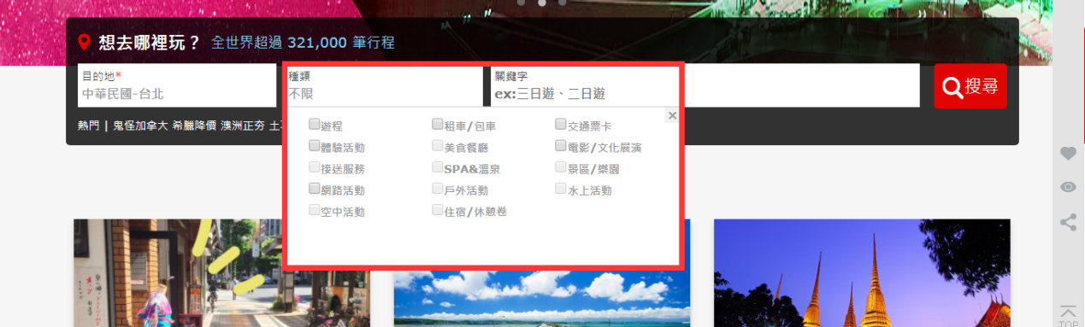

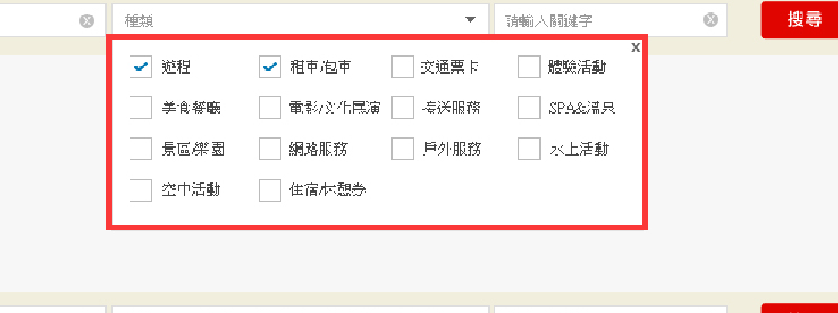

2.如果超過一行 以一行為主 超過用…表示

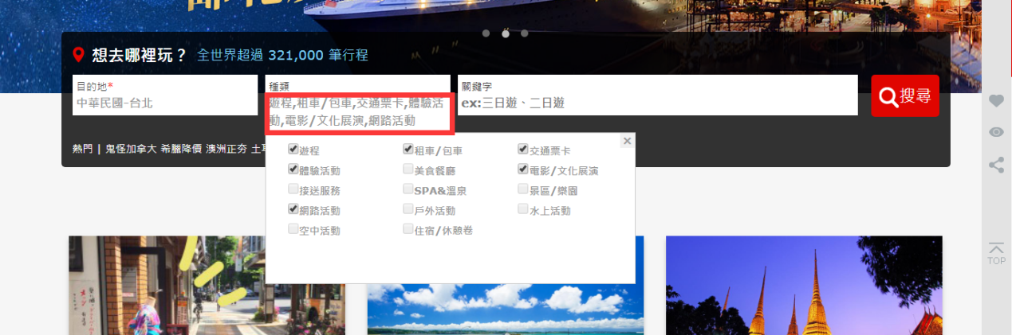

3.種類勾選掉 需顯示原本的文字

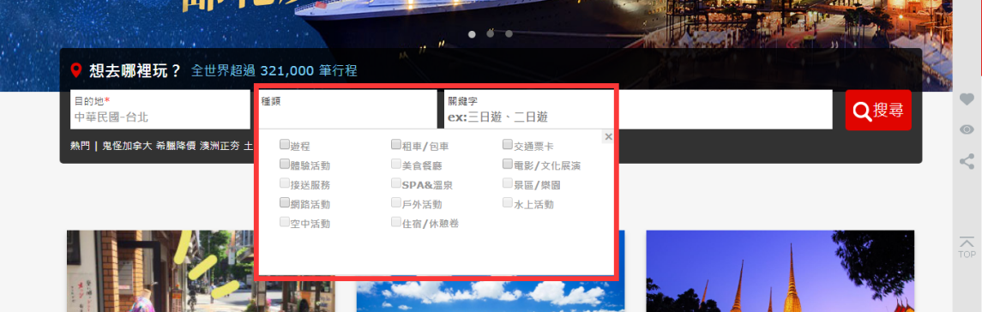

4. 如果輸入內容 後方出現清除按鈕



5.如果未選擇目的地 點擊種類時就會出現錯誤提示alert「請先選擇國家/城市」

3.搜尋引擎-關鍵字

1. 補字內容總筆數最多十筆，依照顯示產品名稱、關鍵字、地標，則下方顯示「搜尋更多 “___”產品」， 點選搜尋更多進到搜尋結果頁，“___”等於輸入的關鍵 字內容，補字選項移動時可使用鍵盤上下鍵，除了單按一下之外，長按上下鍵可連續上下移動

樣式需依照下圖第一層是產品名稱 第二層關鍵字 第三層地標地區

如果產品名稱有十筆就全部都列出產品名稱 如果產品名稱有五筆 接著關鍵字

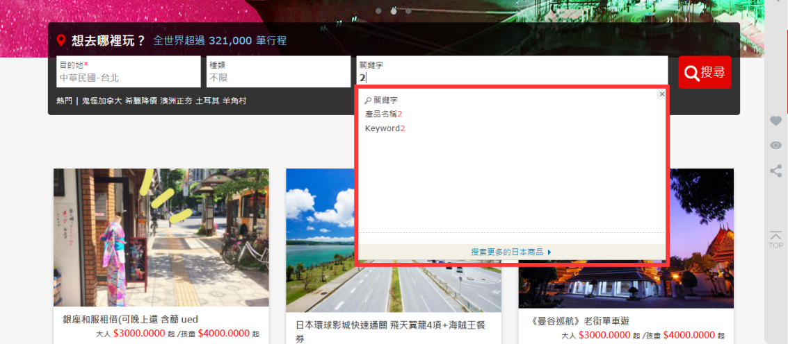

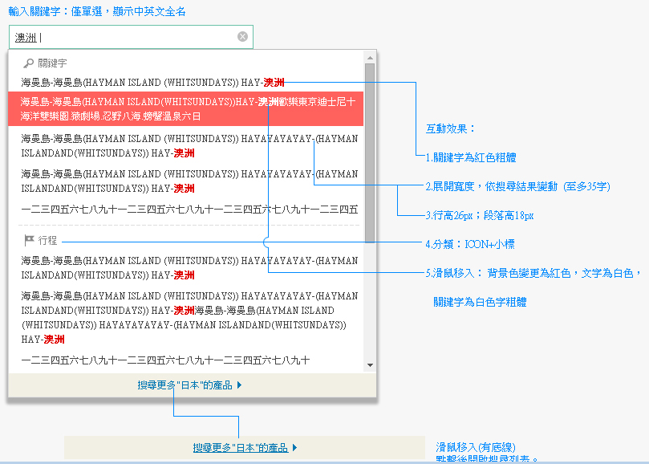

2. 出現補字選單 點擊其他的地方或送出搜尋時都會自動抓取第一筆的補字資料

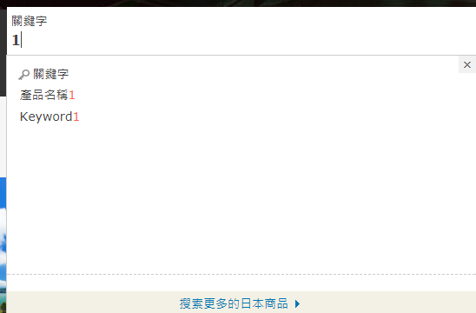

3.輸入文字 後方出現清除按鈕



4.如果未選擇目的地 點擊關鍵字時就會出現錯誤提示alert「請先選擇國家/城市」

2.M版搜尋引擎

1.M版搜尋引擎-目的地

1.跟PC版搜尋引擎一樣第一層為固定幾個選單 規則如PC版相同

台灣、東北亞、大陸港澳、東 南亞、歐洲、美洲、亞非、大洋洲

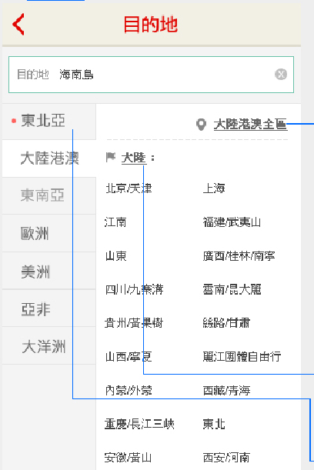

2. 只要經過輸入的方式填寫 再次點擊都出現補字選單 如果經由點擊選單或空白點擊 則出現國家城市的選單

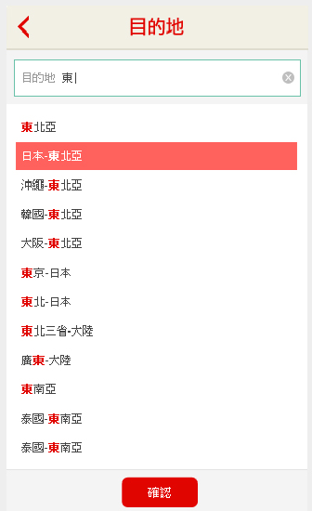

2.M版搜尋引擎-種類

1. 樣式同下圖，規則如PC版相同

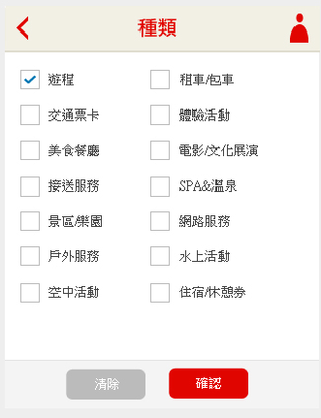

3.M版搜尋引擎-關鍵字

1. 樣式同下圖，規則如PC版相同

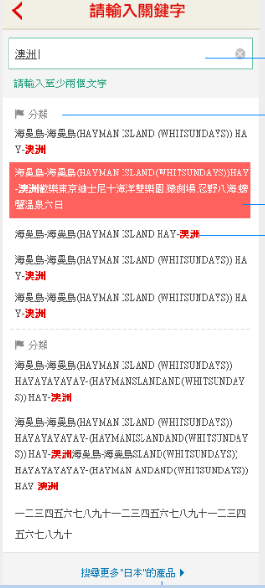

3.右側功能

1.需分辨B2B和B2C 如果是B2B收藏按鈕及右側功能選單不顯示 這部分請用B2B和B2C的信息判斷

2.收藏按鈕 必須登入時才可使用

3.推開預設 分頁為瀏覽產品頁

4.點擊右側功能頁 點選按鈕就展開這個分頁 如果在該頁 標籤應改要定在顯示的標籤樣式

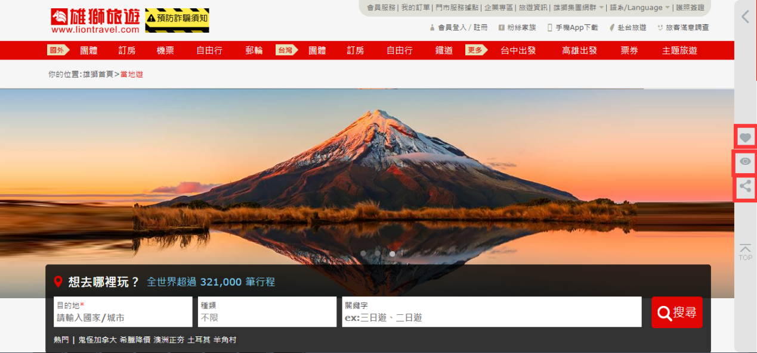

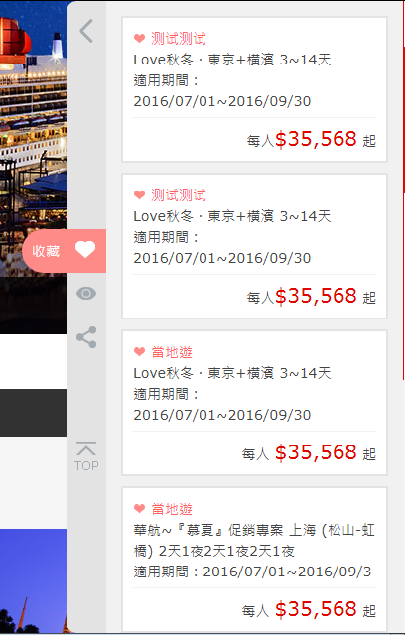

5.我的收藏和瀏覽紀錄 最多紀錄十筆，最新收藏或最新瀏覽會顯示在最上方 這邊記錄所有收藏筆數

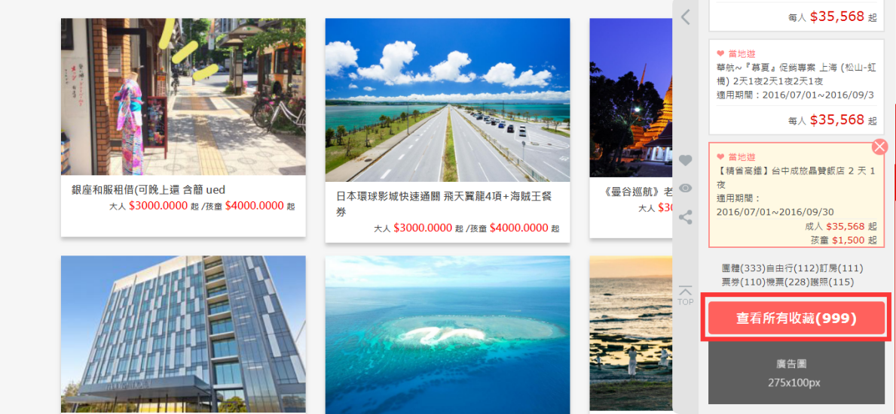

6.在1024px的寬度下，使用短側邊 滑動過去才會出現完整右側功能列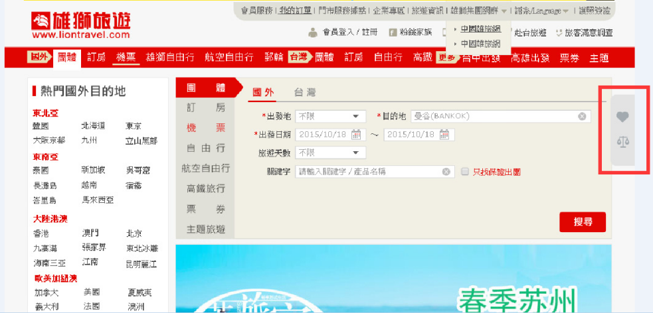

7.刪除收藏資料後 顯示您尚未開始收藏產品

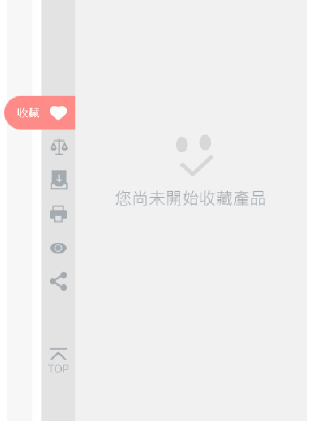

8.刪除瀏覽資料後 顯示您尚未開始瀏覽產品

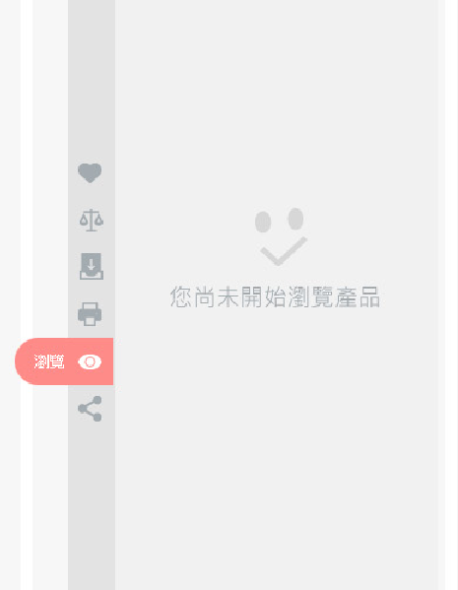

9.點擊收藏按鈕 將產品代碼post出去 右側收藏資料將get的資料載入顯示

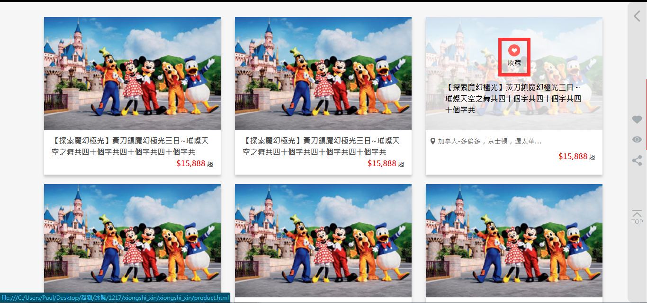

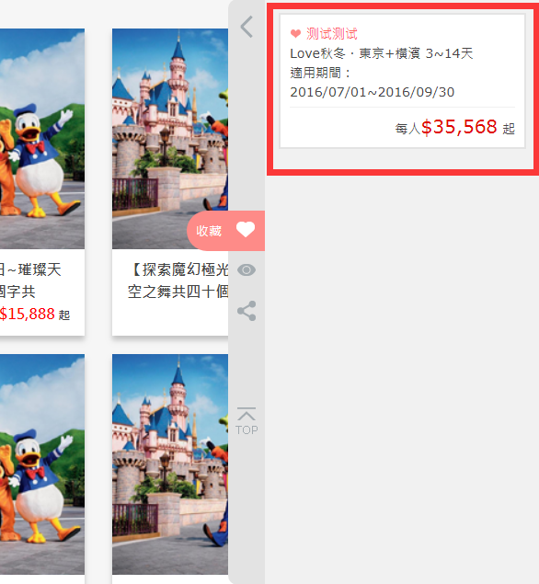

10.瀏覽產品資料 須將紀錄瀏覽過的產品資料(請抓取產品介紹頁的產品資料)記錄在cookie中

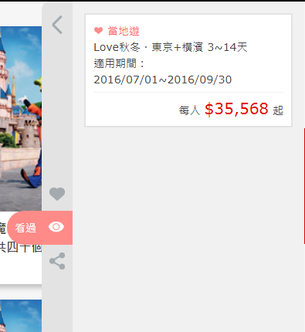

搜尋結果頁 search_results.html

1.搜尋結果 如果資料還沒顯示出現 應該出現loading畫面



2.城市篩選 只有目的地搜尋國家 才會顯示這個搜尋結果所搜尋國家底下的城市，例如搜尋引擎搜尋台灣 只顯示搜尋結果有關於台灣底下的城市

如果搜尋國家-城市 則不出現這個部分

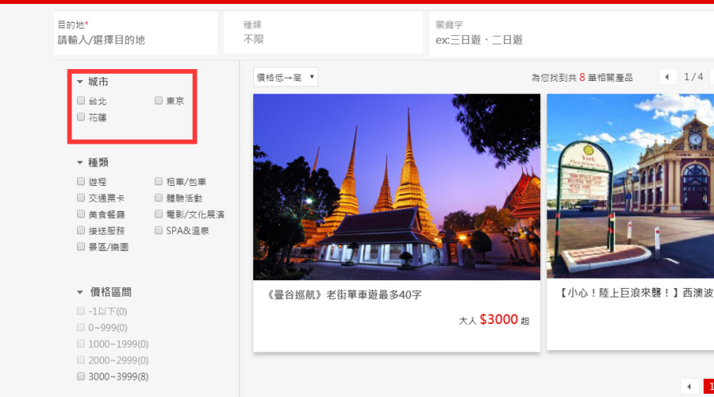

3.種類 種類依照搜尋引擎搜尋出來的種類 將底下次分類顯示出來，如果搜尋結果底下次分類沒在搜尋出來結果當中不顯示 如果搜尋結果的主分類無的話 該主分類就disable

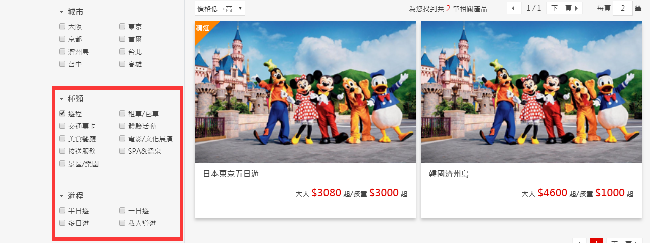

4.價格區間 為六個區間 應該不會有負數的價格 請檢查一下價格的規則

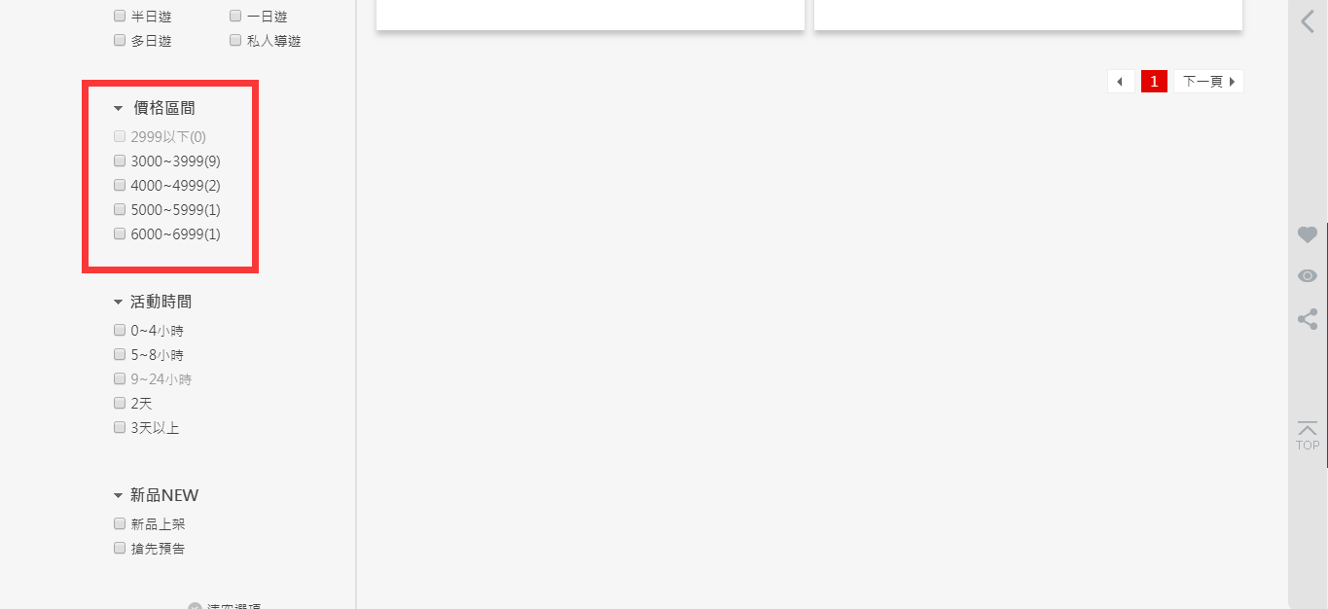

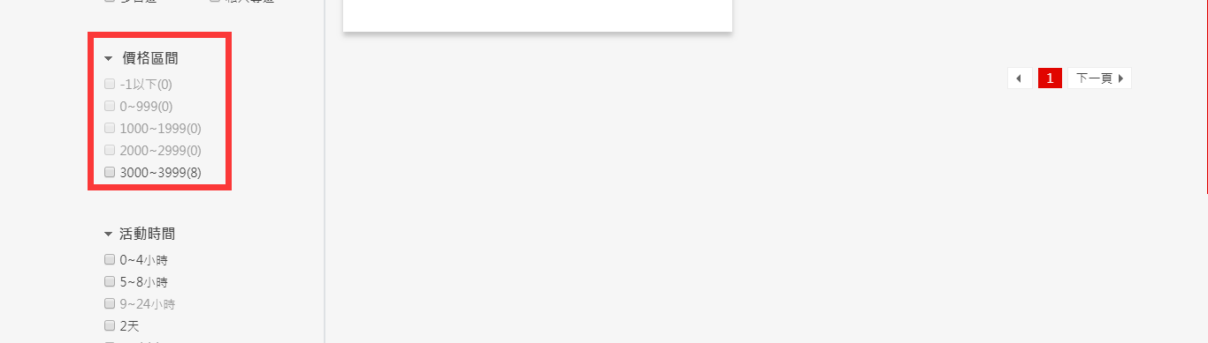

5.活動時間 如果未包含這個這個時間就disable 如果都沒有設定時間 整塊不顯示

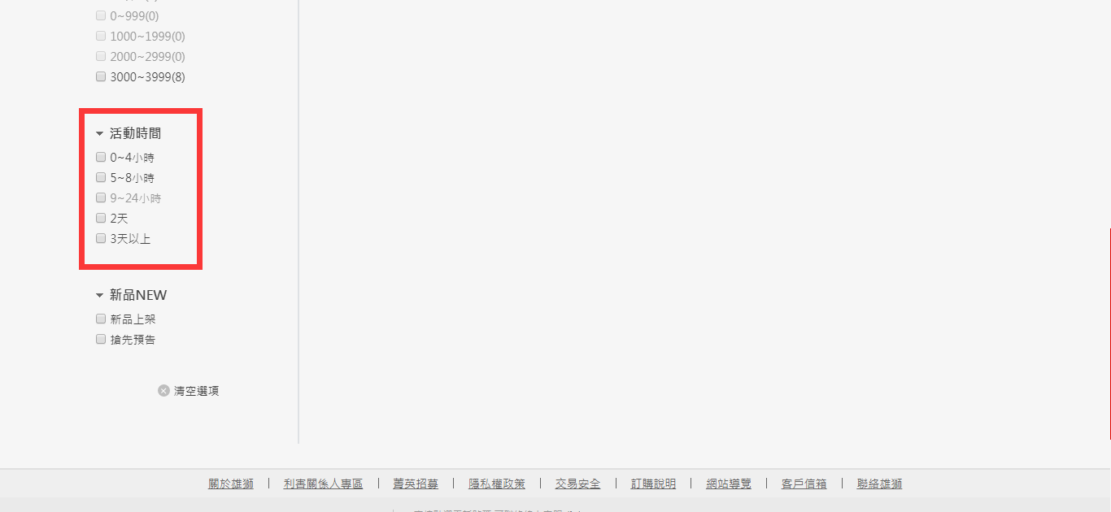

6.新品NEW 如果沒有新品上架 就disable 如果沒有搶先預告 就disable，兩個都沒有就整塊不顯示

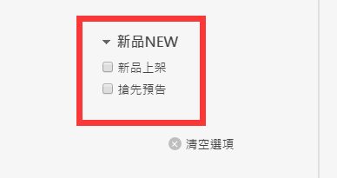

7.排序 價格低->高 價格高->低 依人氣 三個 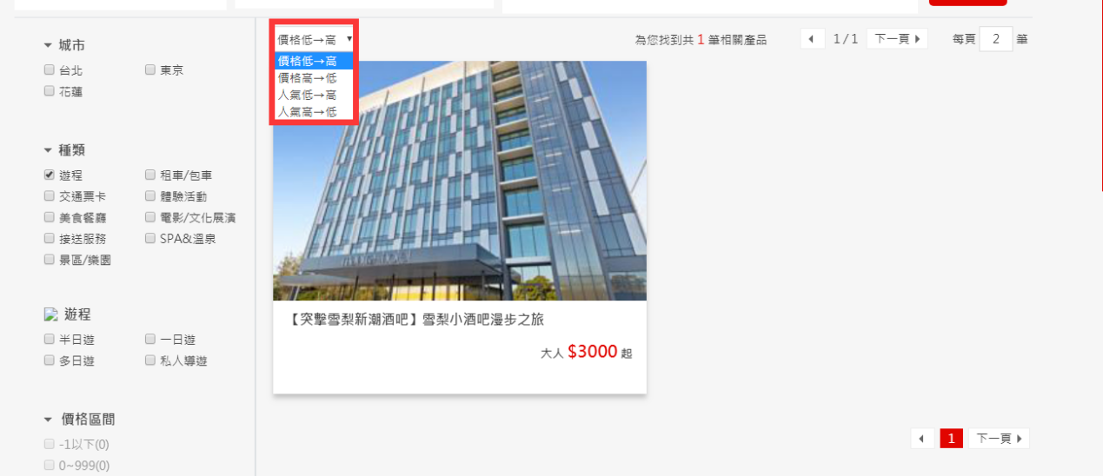

8.增加收藏功能及右側功能選單 如同首頁一樣

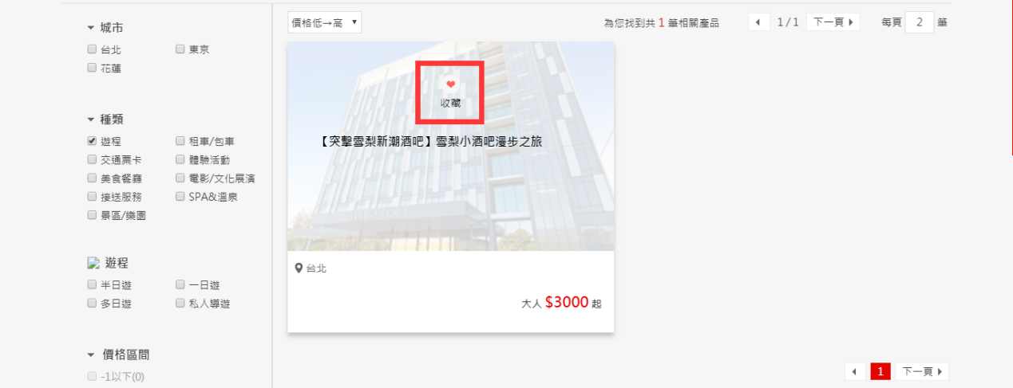

9.每頁顯示20筆資料

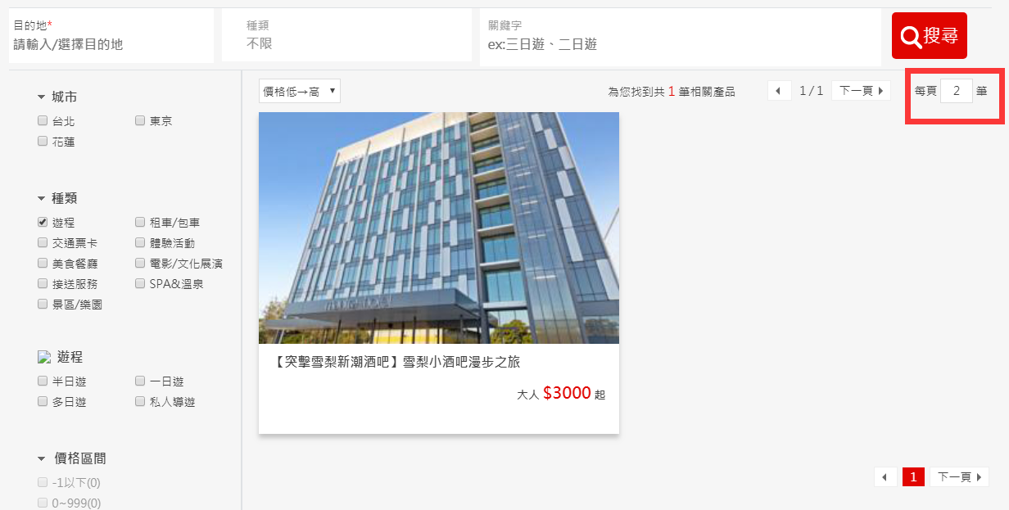

10.搜尋過去的值要保留在欄位上 get網址上的參數

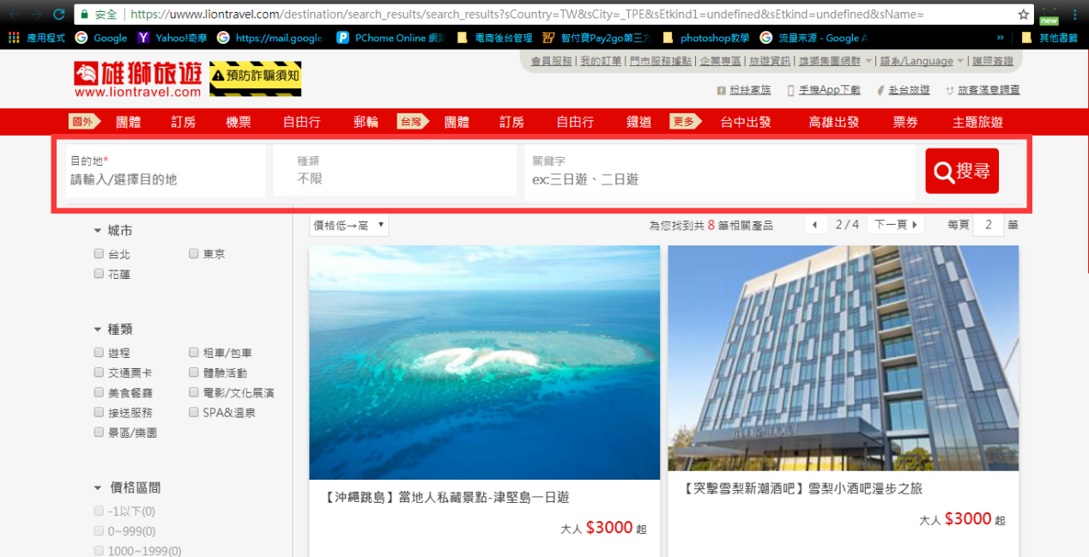

11.如果缺貨就顯示結果

* 顯示價格，顯示補貨中說明

內容文字為： 「台灣」地區的產品，系統隨機抓取其中一項文案顯示 ➢

苦命小真補貨中 TAT ➢

小真努力補貨中>< ➢

小真手刀補貨中><

「非台灣」地區產品，系統隨機抓取其中一項文案顯示 ➢

苦命小芳補貨中 TAT ➢

小芳努力補貨中>< ➢

小芳手刀補貨中>< ➢

苦命小融補貨中 TAT ➢

小融努力補貨中>< ➢

小融手刀補貨中><

12.搜尋結果頁 篩選 與PC版相同 有勾選的部分 在選單左側出現紅點

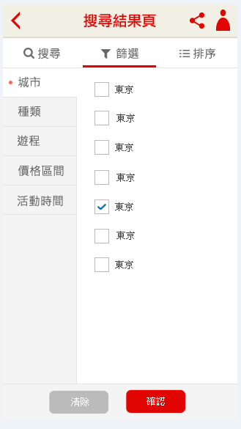

13.搜尋結果頁 排序 與PC版相同

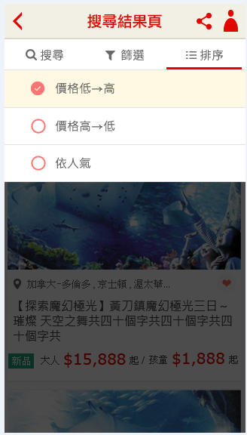

產品介紹 product.html

7.歐鐵選擇國家 點選加入顯示在輸入框中 勾選掉 取消該項選擇

底下依照選項、身分進行價格的顯示

選擇完 將選擇國家、場次、日期帶回原本的欄位 在選擇個身分底下選購數量

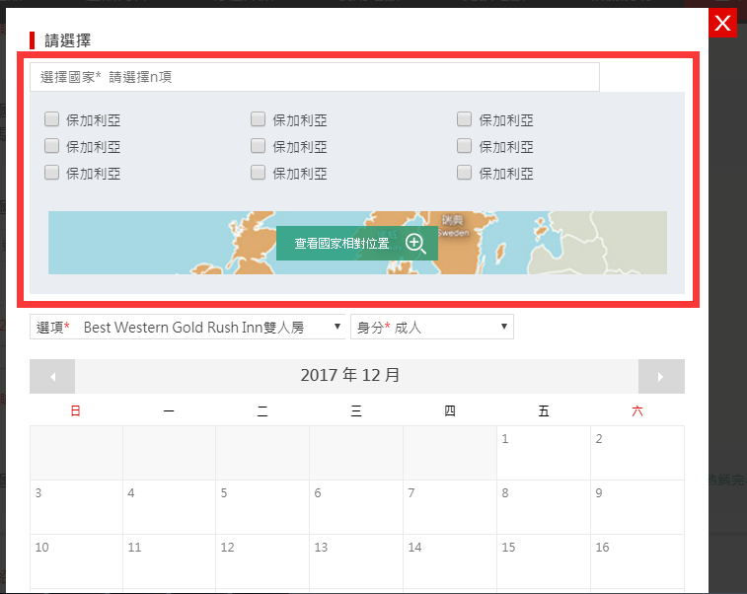

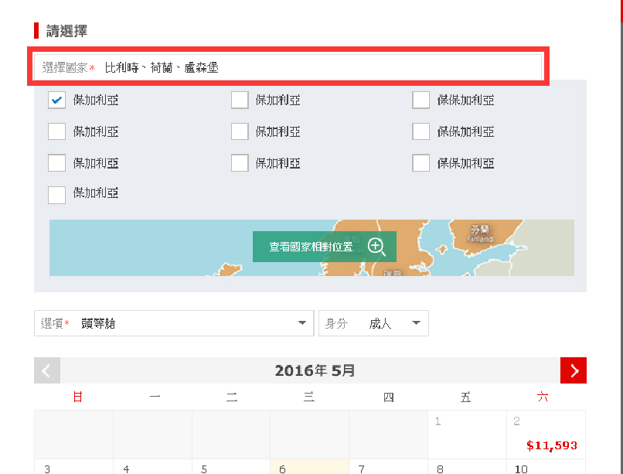

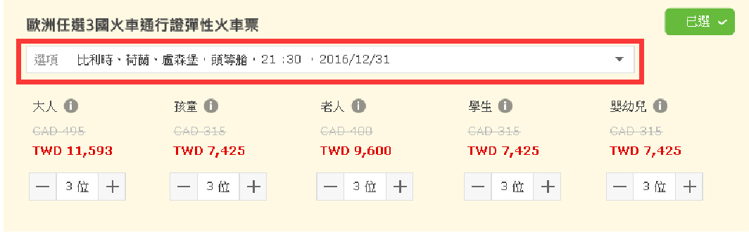

9.點擊選項 展開變成下方粉色的區塊 選擇數量和選項後 底下變成已選按鈕

點選已選按鈕後 恢復原本預設選項和數量

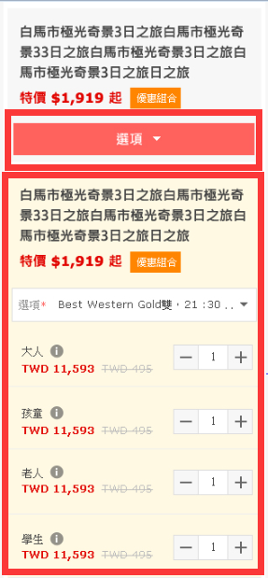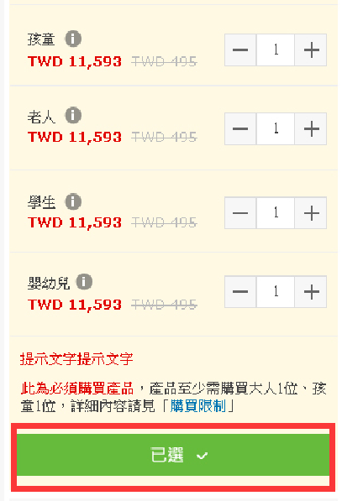

9.M版日期選擇 如PC版規則相同

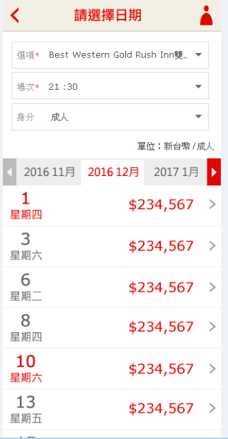

10.M版歐鐵選擇日期的表單 規則如PC版相同

